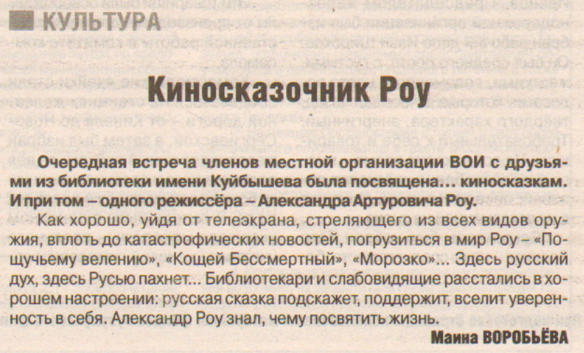**Воробьёва М. Киносказочник Роу [Текст] / М. Воробьёва // Рос. провинция. - 2018. – 6 сентября. – С. 16**